حل المناقشة

ما هو محرك البحث الذي نستخدمة للبحث عن المعلومات..

Google

صندوق البحث
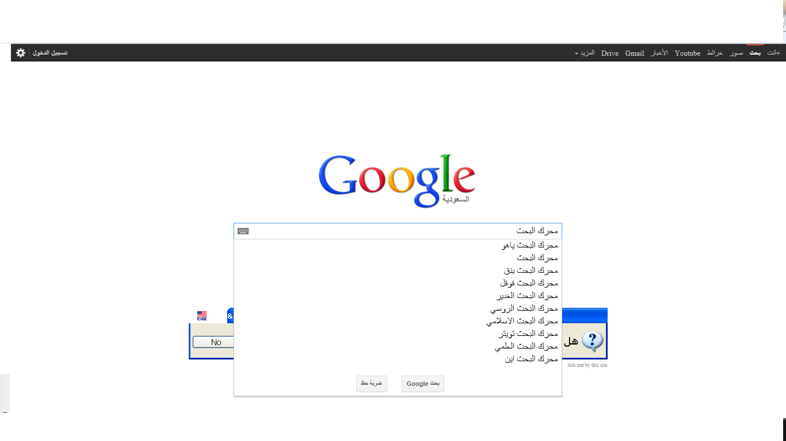

صفحة النتائج
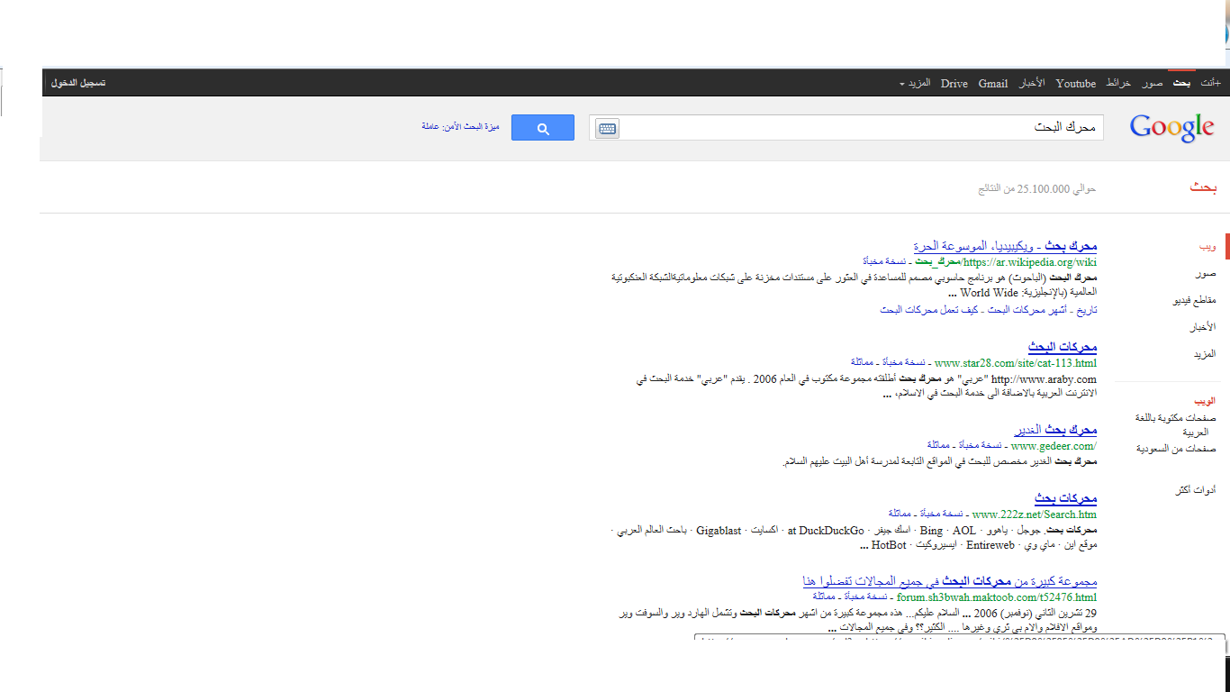

اسم الطالبة:

